
مديرية التربية والتعليم / الزرقاء الثانية
مدرسة الأزرق الجنوبي الثانوية المختلطة
إجابات النموذجية لامتحان الثقافة المالية النهائي للفصل الدراسي الثاني 2018/2019
الاسم: ـ.................................. التاريخ :...../...../.....
الصف: التاسعالزمن :ساعة
ـــــــــــــــــــــــــــــــــــــــــــــــــــــــــــــــــــــــــــــــــــــــــــــــــــــــــــــــــــــــــــــــــــــــــــــــــــــــــــــــــــــــــــــــــــــــــــــــــــــــــ
السؤال الأول: ضع إشارة (✔) أمام العبارة الصحيحة وإشارة (✖)أمام العبارة الخاطئة: (10 علامات)
- مرحلة وضع القواعد ليست من مراحل انشاء الفريق . ( خطأ)
- من معوقات التجارة الإلكترونية ضعف إمكانيات الافراد المالية وفرض رسوم على الاتصال بشبكة الانترنت .( صح)
- الشبكات هي سلسلة من الحواسيب التي تتصل ببعضها البعض وتسمح بتبادل المعلومات بينها . ( صح)
- استطاع والت ديزني الولوج في عالم الشخصيات الكرتونية والافلام وكان نجاحه عاديا ( خطأ )
- عملية شرائك برنامج من الانترنت مباشرة تصنف تجارة الكترونية التي تعتمد جزئيا على الانترنت .( خطأ)
- الابداع والابتكار هما من الأدوات الأساسية لتطوير الاعمال والمؤسسات ( صح )
- الاقتصاد الأخضر هو الذي يوفر للإنسان الرفاهية والعدالة الاجتماعية ( صح )
- من فوائد التجارة الإلكترونية للمشتري توفير الوقت والجهد وحرية الاختيار ( صح )
- لا يوجد فرق بين الفكرة الريادية والفكرة التقليدية كلاهما فكرة من الموروثات القديمة (خطأ)
- من سمات التفكير الإبداعي الطلاقة والمرونة ( صح )
ـــــــــــــــــــــــــــــــــــــــــــــــــــــــــــــــــــــــــــــــــــــــــــــــــــــــــــــــــــــــــــــــــــــــــــــــــــــــــــــــــــــــــــــــــــــــــــــ

السؤال الثاني: خطوات الشراء الالكتروني : (6علامات )

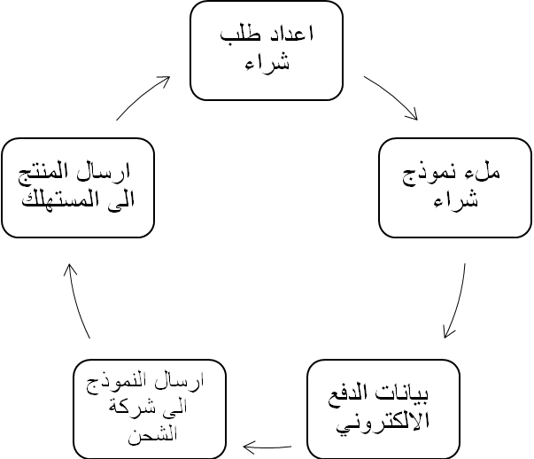

السؤال الثالث: يمكن تصنيف التجارة الالكترونية حسب هوية طرفي العملية التجارية الى: ( 8 علامات )

- C2C 2. B2B
3. C2B 4. B2C

ـــــــــــــــــــــــــــــــــــــــــــــــــــــــــــــــــــــــــــــــــــــــــــــــــــــــــــــــــــــــــــــــــــــــــــــــــــــــــــــــــــــــــــــــــــــــــــــــــــــــــــــــــــ
السؤال الرابع: يتألف اعضاء الفريق من ؟( 6 علامات )
- القائدالميسر 2. المنسق 3. المبتكر

ــــــــــــــــــــــــــــــــــــــــــــــــــــــــــــــــــــــــــــــــــــــــــــــــــــــــــــــــــــــــــــــــــــــــــــــــــــــــــــــــــــــ

السؤال الخامس :اكتب المصطلح العلمي المناسب لكل مما يلي: (10علامات)
- _____الاصالة ___ هي القدرة على ابتكار الافكار الفريدة النادرة غير المألوفة
- ____فريق العمل __ هو مجموعة أفراد لهم هدف مشترك يعملون معا على تحقيقه بما لديهم من مهارات وخبرات متنوعه.
- ___التسويق الالكتروني ___ هو طريقة لترويج المنتجات الكترونيا باستخدام شبكة الانترنت بهدف الوصول الى العملاء الذين تقدم لهم هذه المنتجات .
- ___الجرائم الالكترونية __ هي جرائم تستخدم فيها اجهزة حاسوب موصولة بشبمة الانترنت لاختراق الشبكات او تخريبها وللسرقة والقرصنة.
- _______القيادة ____ هي عملية تهدف الى التأثير في سلوك الافراد،وتنسيق جهودهم لتحقيق أهداف معينة.

- ___بطاقة الائتمان_هي بطاقة تصدر عن البنك او أي مؤسسة ماليه تمكنه من شراء المنتجات من الأماكن المختلفة.
- ___الاستدامة ______هي نظرة الشركات الإيجابية الى البيئة والمجتمع المحيطين بها .
- ___الدفع الالكتروني_____ منظومة متكاملة من النظم والبرامج التي توفرها المؤسسات المالية والمصرفية .
- __________الزبون_____ الجهة التي تتولى عملية الدفع الالكتروني لقاء الحصول على المنتج .
Good Luck

